## [Paris-Brest](http://lapopottedemanue.over-blog.com/article-20711486.html" \o "Paris-Brest)

[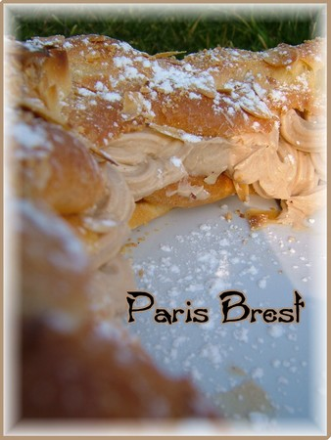](http://lapopottedemanue.canalblog.com/images/Paris_Brest_025.jpg)  
Pâte à choux:  
Dans une casserole, mettre 75 gr d'eau et 75 gr de lait,  
ajouter une pincée de sel et 50 gr de beurre, porter à ébullition.  
Dès que le mélange est frémissant, y verser en une seule fois 80 gr de farine  
et mélanger energiquement avec une cuillére en bois jusqu'à ce que la pâte se decolle de la casserole. Déssecher la pâte sur feu doux (pour moi 1 à 2 mn).  
[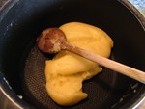](http://lapopottedemanue.canalblog.com/images/Paris_Brest_004.jpg)  
Incorporer ensuite hors du feu et un par un, 3 oeufs. Muscler vos petits bras   
car là il faut travailler la pâte énergiquement entre chaque ajout d'oeuf.  
[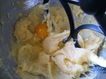](http://lapopottedemanue.canalblog.com/images/Paris_Brest_006.jpg)  
Préchauffer le four à 220°C. Prendre une feuille de papier sulfurisé et tracer à l'aide d'un autre plat un cercle d'environ 20 cm de diamètre.  
[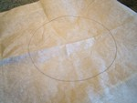](http://lapopottedemanue.canalblog.com/images/Paris_Brest_005.jpg)  
Remplir la poche à douille avec la préparation et faire un premier cercle, [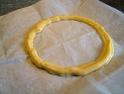](http://lapopottedemanue.canalblog.com/images/Paris_Brest_008.jpg) un second à l'intérieur du premier [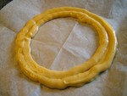](http://lapopottedemanue.canalblog.com/images/Paris_Brest_009.jpg) et un troisième au-dessus des deux premiers. Avec la pâte restante,  
j'ai empilé sur le dernier cercle mais pas de photo.

Parsemer d'amandes effilées. Pas d'oeuf au dessus.  
Chez moi pour la pâte à choux ce qui marche le mieux c'est de saisir à 220°C   
(je sais ça parait beaucoup mais ça ne fonctionne que comme ça)  
pendant 15 min, puis de baisser à 200°C pendant 10 min.  
Ensuite j'entrouve la porte du four légérement et j'attends 15 minutes.  
[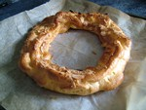](http://lapopottedemanue.canalblog.com/images/Paris_Brest_0201.jpg)

Crème mousseline pralinée   
250gr de lait  
115 gr de beurre  
70 gr de sucre  
40 gr de jaunes d'oeufs (4 jaunes = 44 gr aujourd'hui!)  
30 gr de Maïzena  
75 gr de chocolat Pralinois  
  
Faire chauffer le lait avec 10 gr de sucre. Blanchir le reste de sucre avec les jaunes, [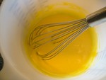](http://lapopottedemanue.canalblog.com/images/Paris_Brest_012.jpg)  
y ajouter la Maïzena et battre jusqu'à l'obtention d'une crème onctueuse.  
[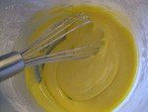](http://lapopottedemanue.canalblog.com/images/Paris_Brest_013.jpg)  
Verser un peu de lait bouillant sur ce mélange, et reverser la totalité dans une casserole.  
[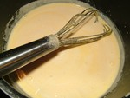](http://lapopottedemanue.canalblog.com/images/Paris_Brest_015.jpg)  
Remettre sur le feu,   
fouetter sans arrêt jusqu'à ce que la crème épaississe.  
Cuire 2 mn à 3mn, fouetter et fouetter encore.  
Ajouter le praliné (je l'avais légérement fait fondre au micro-onde).  
Fouetter.  
Ajouter 55 gr de beurre, fouetter.    
[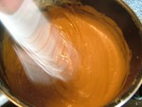](http://lapopottedemanue.canalblog.com/images/Paris_Brest_016.jpg)  
[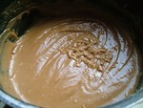](http://lapopottedemanue.canalblog.com/images/Paris_Brest_017.jpg)  
Couvrir de suite la crème d'un film alimentaire pour éviter la formation d'une peau.  
(ça marche d'enfer cette astuce !)  
[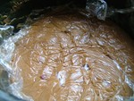](http://lapopottedemanue.canalblog.com/images/Paris_Brest_018.jpg)  
Laisser refroidir.  
Puis mettre le beurre restant en pommade dans le robot,   
y ajouter un tiers de la crème et battre au fouet rapidement.   
Lorsque le premier tiers est bien incorporé, ajouter-en un autre.  
Fouetter.  
Incorporer enfin le dernier tiers.

[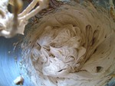](http://lapopottedemanue.canalblog.com/images/Paris_Brest_019.jpg)

Montage:  
Couper la couronne en deux au 2/3 de la base.  
[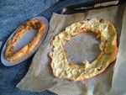](http://lapopottedemanue.canalblog.com/images/Paris_Brest_021.jpg)  
La garnir de la crème mousseline à l'aide de la poche à douille.  
Mais avant prendre bien soin de mettre la couronne à garnir  
sur le plat de service SANS le papier sulfurisé en dessous !!!  
(Je ne vous explique même pas la galére pour l'enlever après :o(,   
moi j'avais tout laissé sur la plaque de patisserie, ERREUR ! )  
  
[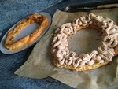](http://lapopottedemanue.canalblog.com/images/Paris_Brest_022.jpg)[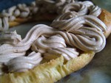](http://lapopottedemanue.canalblog.com/images/Paris_Brest_023.jpg)  
Remettre délicatement son chapeau.  
Saupoudrer le Paris Brest d'un nuage de sucre glace.  
[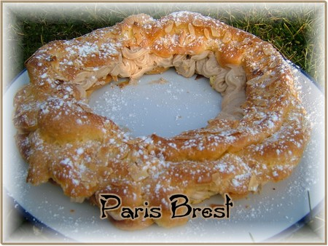](http://lapopottedemanue.canalblog.com/images/Paris_Brest_024.jpg)